2ª ETAPA- PARCIAL
CONTEÚDO PEDAGÓGICO
DÉCIMA NONA SEMANA.

OBJETIVOS:
As atividades propostas têm como objetivo estimular o desenvolvimento integral das crianças trabalhando o cognitivo, físico e socioemocional a fim de proporcionar também uma maior interação entre a família.
ROTINA DIÁRIA:
1º-Leitura/ conversa sobre os combinados e regras;
2º-Roda de conversa;
Comece falando informalmente sobre assuntos do cotidiano ou curiosidades pessoais a criança. A ideia é aproximar os pais do objeto do conhecimento em si - no caso, a própria conversa. Exemplos: como foi seu dia, falar sobre os membros da família, amiguinhos da escola, escolha do nome da criança, falar sobre a cidade etc.
3º- Cantigas de Roda
A musicalização com as cantigas de roda pode ser feita pelos pais/responsáveis resgatando as músicas que conhecem de sua infância ou por intermédio do uso de recursos digitais como CDs, DVDs ou vídeos:
Link de sugestão:
https://www.youtube.com/watch?v=V8JU4Q7hKe8}
4º- Faça a Leitura diária do Alfabeto e dos números com as crianças:
5º Realização das atividades pedagógicas: vamos trabalhar a cor verde.

1- Esta é a letra b;
2- Mostre para a criança objetos, figuras cujo nome comece com a letra b;
3- Complete as palavras com a letra b utilizando o lápis de escrever, depois leia a palavra completa para a criança associar o nome ao desenho, pinte as ilustrações da atividade com lápis de cor.
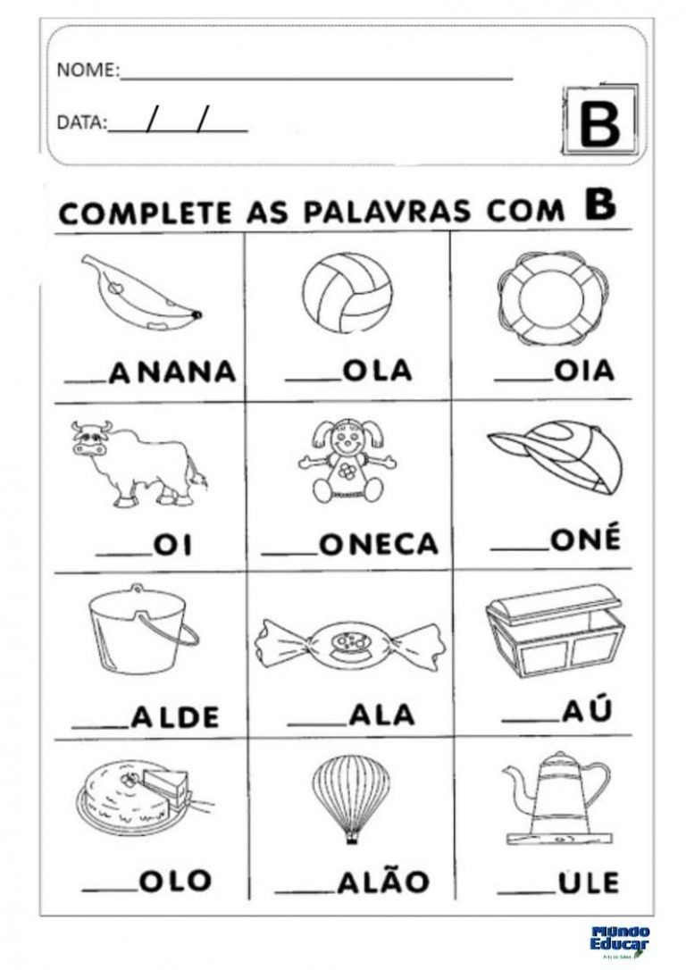

Orientações:
1- Primeiro ajude a criança a identificar a diferença entre letras e números;
2 -Pinte os números com lápis de cor azul e as letras com lápis de cor amarelo, depois dentro dos círculos faça o que se pede com lápis de escrever.
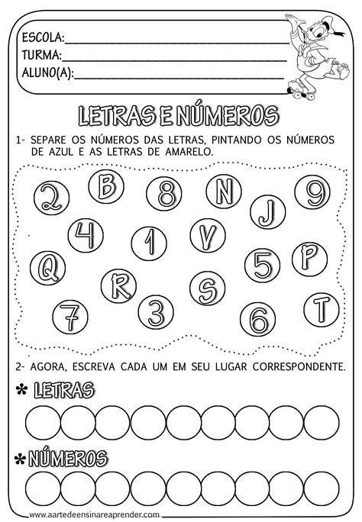

Nome : | Data:
Escola : | Professora :

Orientação:
1- Observe a sequência numérica da atividade e complete com lápis de escrever as que estiverem incompletas, depois pinte as ilustrações da atividade com lápis de cor.
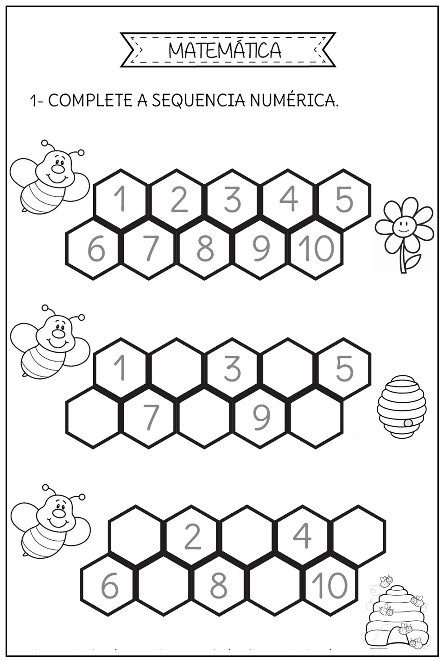
https://israelakotona.blogspot.com/2019/02/a-abelha-chocolateira-e-atividades-com.html

HORA DA HISTÓRIA

ASSISTA A HISTÓRIA: “LETRA B! VAMOS CANTAR E ESCREVER? ”,
EM SEGUIDA ESCREVA A LETRA B NAS LINHAS ABAIXO.
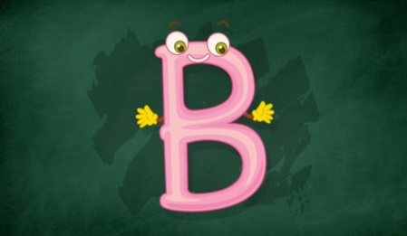
LINK DO VÍDEO: https://www.youtube.com/watch?v=fLzlymBIPiQ&feature=youtu.be
B -
B -
B -
B -

ATIVIDADE LÚDICA.
BRINCADEIRA: PASSA ANEL;
Idade: a partir de 4 anos;
Número de participantes: a partir de 4.
COMO BRINCAR:
Um dos jogadores será o passador do anel. Com o objeto entre as palmas das mãos, a criança deve passar suas mãos entre as mãos dos participantes, que devem estar posicionados lado a lado ou em círculo. O passador deve fazer isso quantas vezes quiser, mas em uma delas deve deixar o anel. Quando acabar, ele pergunta a outro jogador com quem ficou o objeto. Se a pessoa acertar, os papéis são invertidos. Se não, tudo continua igual.
RECADINHO DAS EDUCADORAS.
SAUDADE DE VOCÊS!

